山西省财政税务专科学校
2023年单独招生网上确认操作指南
（确认时间: 4月1日8：00---4月5日24:00）
山西省财政税务专科学校2023年采用网上在线报名方式进行单招报名确认。请各位考生通过手机端扫码关注“山西省财政税务专科学校”微信公众号，或电脑端登录学院官网：“http://www.sxftc.edu.cn”，完成单招报名确认工作。
单招报名确认系统操作流程说明如下：
- 系统登录说明
手机端：微信搜索关注“山西省财政税务专科学校”公众号，点击“微服务”，选择“2023单招报名确认”进入登录注册页。
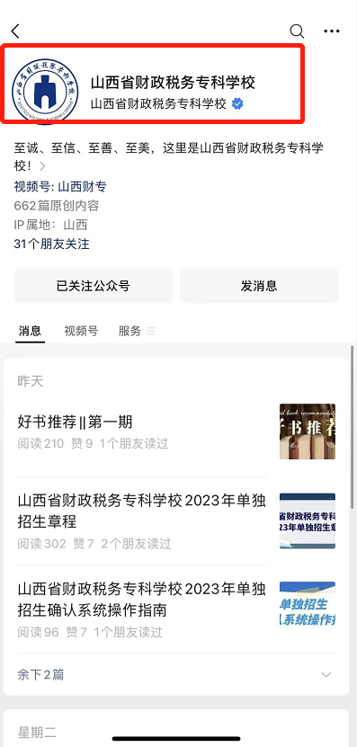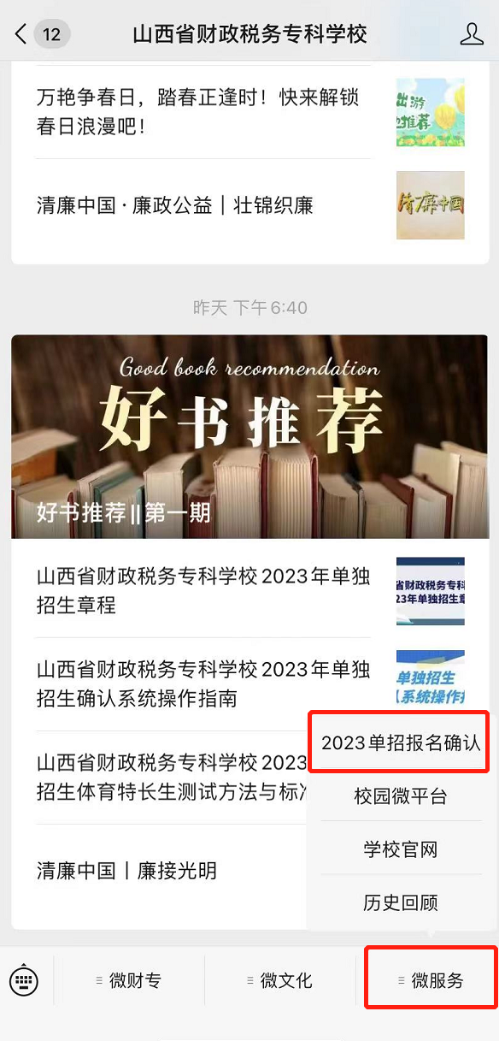
公众号入口示例图

点击下方“核验身份”按要求使用“身份证号”、“考生号”填写信息完成身份验证，注册成功后登录系统。（后续若密码忘记，请点击“找回密码”通过短信验证方式重置密码。）

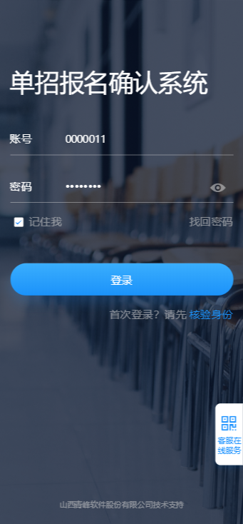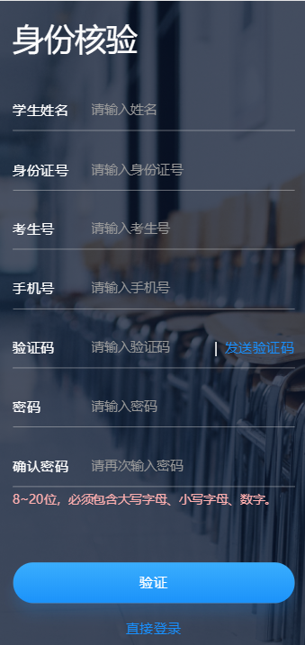

身份核验示例图

电脑端：登录“山西省财政税务专科学校”官网（http://www.sxftc.edu.cn/），点击飘窗“2023年单独招生报名确认”进入登录注册页。
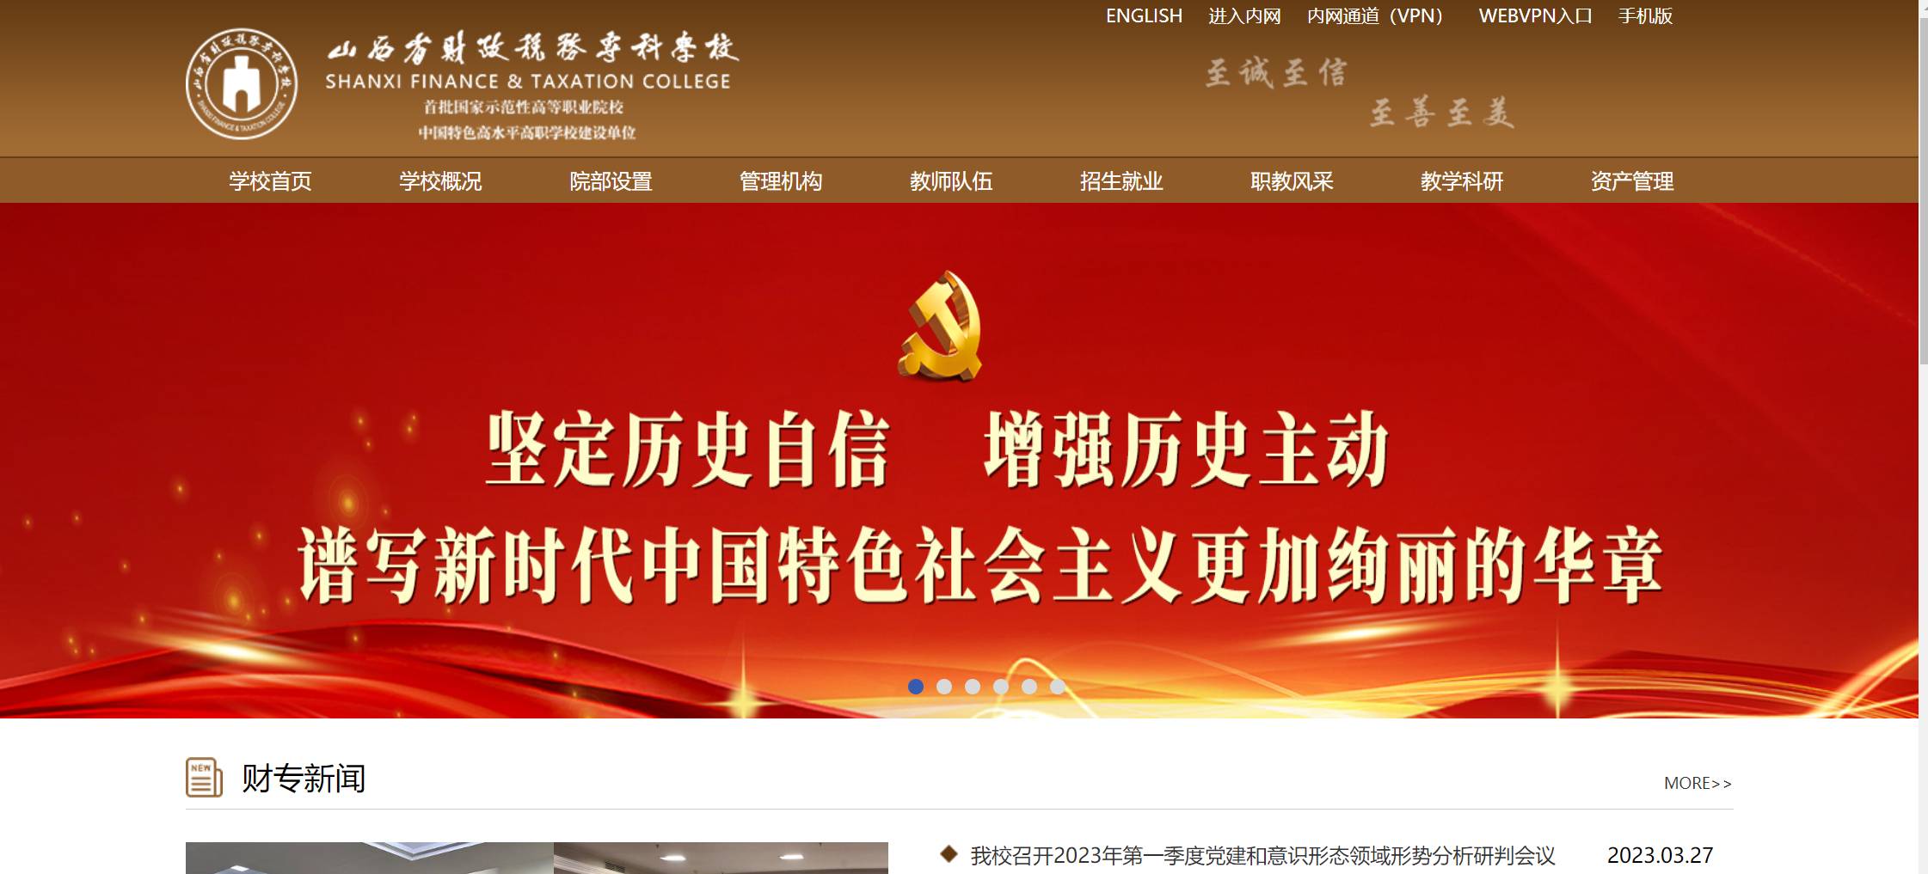
电脑PC端入口示例图
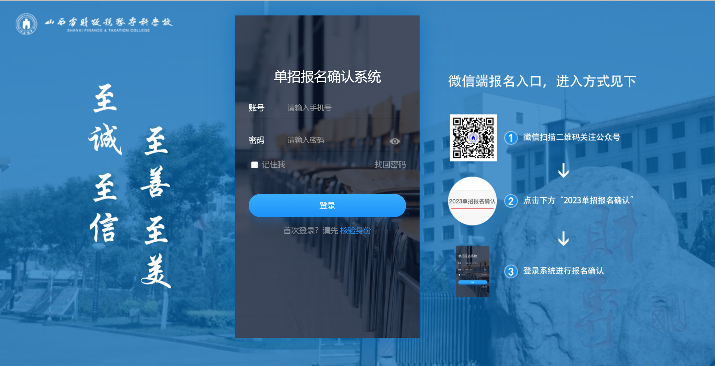
PC端报名登录页示例图
二、系统操作
1、单招报名
登录成功后，点击“单招报名确认”--“信息核对”按钮，按要求完成报名确认及信息完善。（请确认报名信息无误后提交！提交后即可进行表单下载，并尽快完成证明材料的回传）
注:科目成绩信息可自定义添加，支持填写ABCD等级或成绩分数。
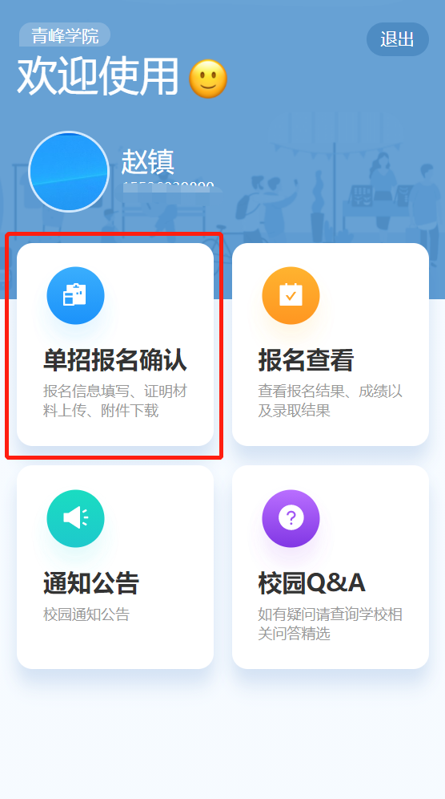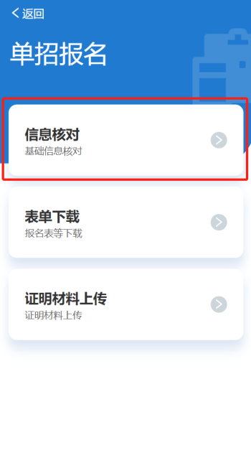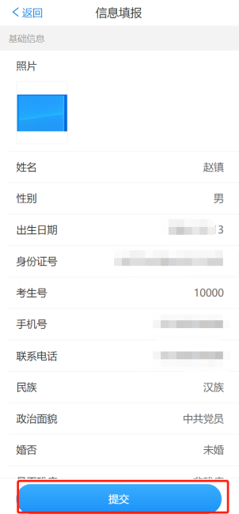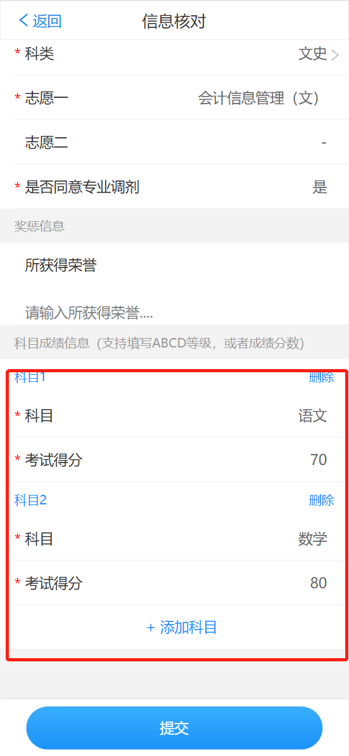
单招报名信息核对示例图
- 表单下载
报名确认后，点击“表单下载”进行相关表项下载；（报考登记表、获奖情况登记表、特长生测试申请表、特长生个人健康承诺书等。）
注：使用苹果手机的同学如下载后找不到文件可通过学院官网登陆单招报名确认系统下载
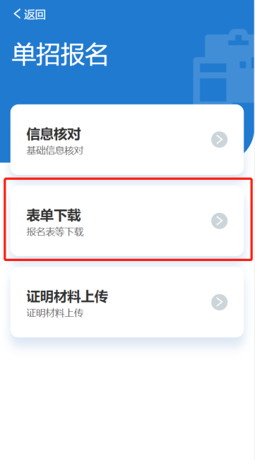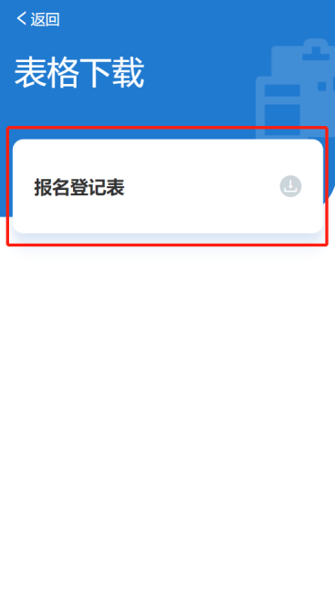

报名登记表等资料下载示例图
- 证明材料回传
线下盖章后，点击“证明材料上传”进行资料回传。
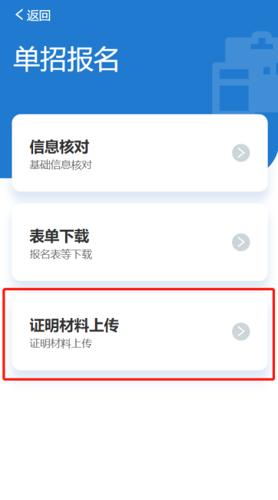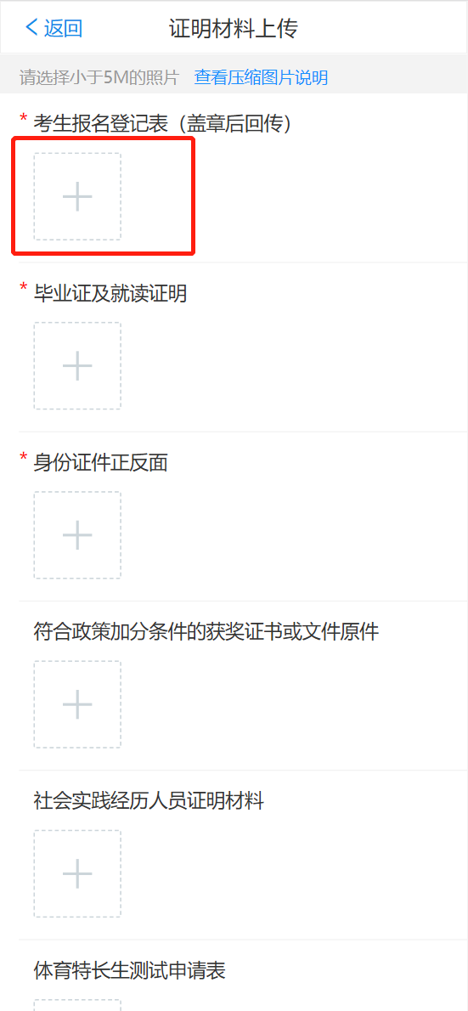

证明材料回传示例图
4、报名查看
点击“报名查看”可进行报名结果、成绩、预录取结果查询及准考证下载。
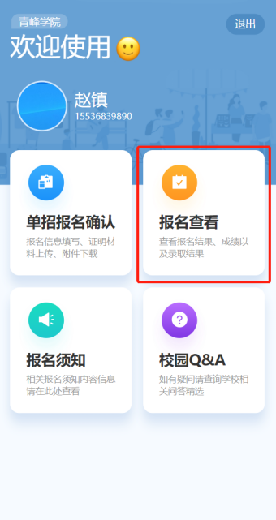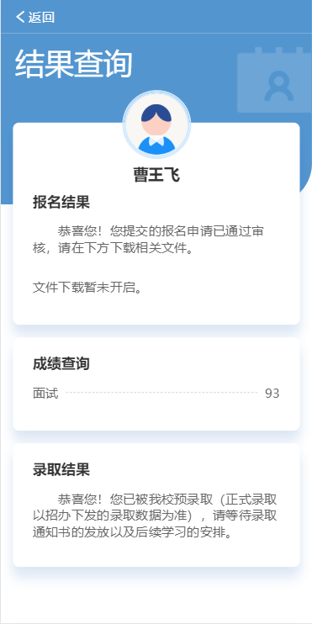

报名结果查询示例图

